5- Polymorphism

التعددية (Polymorphism) هي مفهوم في علم البرمجة يشير إلى قدرة الكائنات في اللغات البرمجية على التصرف بطرق مختلفة استنادًا إلى السياق الذي تُستخدم فيه. بشكل بسيط، يمكن أن يكون لكائن معين سلوكات مختلفة عندما يتم التعامل معه باستخدام واجهة أو صف أساسي.

هناك نوعان رئيسيان من التعددية:

1. التعددية الظاهرية (Runtime Polymorphism):

- يحدث عند تشغيل البرنامج.

- يعتمد على استخدام التعريفات الدالة الافتراضية (virtual functions) في لغات البرمجة التي تدعم الكائنات والتوريث.

- يسمح لك بتنفيذ نفس الدالة بطرق مختلفة في الصفوف المشتقة (الفصول) من الصف الأساسي.

2. التعددية الثابتة (Compile-time Polymorphism):

- يحدث أثناء مرحلة الترجمة.

- يعتمد على استخدام تقنيات مثل الزيادة (Overloading) والتشابه (Templates) في لغات البرمجة.

- يسمح بإنشاء عدة إصدارات مختلفة من نفس الدالة أو النوع، تختلف وفقًا لنوع المعطى المرسل إليها.

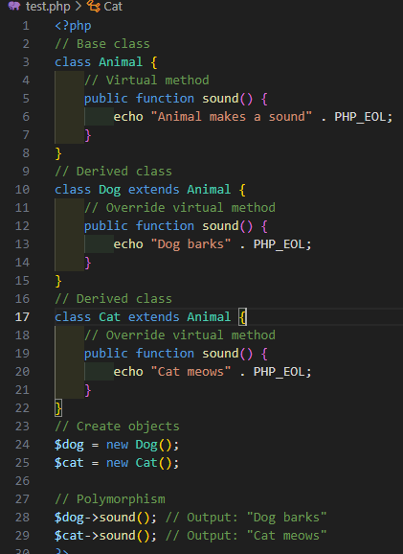مثال :